文件识别系统设计与实现——基于随机森林模型的文件分类系统集成

目录
摘要 2
1. 需求分析 3
1.1 技术可行性需求分析 3
1.2 功能需求分析 3
1.3 数据需求分析 4
1.4 性能需求分析 4
1.5 可维护性需求分析 4
1.6 可用性需求分析 5
2. 系统设计 6
2.1 系统架构设计 6
2.2 系统总体设计 8
2.3 功能模块设计 10
2.3.1文件上传模块设计 10
2.3.2文件分类模块设计 10
2.3.3文件统计模块设计 10
2.3.4日志记录模块设计 11
2.3.5文件查看与下载模块设计 11
3. 系统实现 12
3.1 数据集 12
3.2 系统整体界面实现 12
3.3 随机森林模型的应用实现 13
3.4 上传文件模块实现 14
3.5 统计模块实现 14
3.6 记录模块实现 15
3.7 数据库设计与实现 15
4. 系统测试 17
4.1 系统测试 17
4.2 系统测试目的 17
4.4 系统测试结果 17
结论 18
参考文献 19

摘要

本文设计并实现了一个基于随机森林模型的文件识别系统。该系统集成了Java Spring Boot作为后端，Vue作为前端，MySQL 8.0作为数据库，实现了文件上传、分类、存储和查看功能。用户上传文件后，系统自动调用预训练的随机森林模型进行文件类型的识别，并根据识别结果为文件自动生成副本，补全文件类型后缀。系统还记录了识别操作和文件分类的成功率，并通过柱状图和饼状图展示不同文件类型的识别成功率。系统采用前后端分离架构，保证了良好的扩展性和可维护性。

1. 需求分析

1.1 技术可行性需求分析
本系统涉及的技术选择为文件上传、分类、存储与展示的完整流程，其中随机森林模型作为分类的核心算法。基于Java Spring Boot框架的后端负责接收用户上传的文件、调用随机森林模型进行分类，并将结果存储在MySQL数据库中。前端使用Vue.js，结合ECharts等图表库，实时展示分类的统计结果。
Spring Boot是一个轻量级的Java开发框架，具有良好的可扩展性和模块化结构，能够高效地处理文件上传请求、任务调度及日志记录。Vue.js是现代前端开发的主流框架之一，其具有强大的数据绑定和组件化能力，能够为用户提供动态交互体验。
随机森林算法因其鲁棒性、准确性和适应性，在各种分类任务中得到了广泛应用。它通过构建多棵决策树，并以投票方式进行分类，使得模型的泛化能力较强，能够处理不同特征的数据集。因此，使用随机森林模型进行文件类型分类是技术上可行的选择。
系统的核心文件分类模型使用Python的`scikit-learn`库来进行训练与预测。通过Jython或REST API的方式，Java后端可以无缝调用Python训练的模型，从而完成文件的分类任务。

1.2 功能需求分析
为了满足用户需求，系统需要提供以下主要功能：
1. 文件上传与预处理：用户通过前端上传不同类型的文件，后端接收文件后将其存储并调用分类模型进行识别。系统支持多种文件格式，并能自动识别文件类型。
2. 文件分类与副本生成：在文件上传后，后端将文件交由分类模型进行处理，模型识别出文件类型后，系统将自动生成文件副本，补全文件类型后缀，并将识别结果和副本文件存储在服务器上。
3. 分类记录与存储：每次文件分类的结果和操作都需要持久化存储在MySQL数据库中，包括文件的上传时间、文件类型、分类结果及生成的副本文件路径。
4. 分类结果展示与分析：前端将通过动态生成柱状图和饼状图来展示文件分类的成功率和文件类型的分布情况，用户可以直观地查看系统的识别精度。
5. 文件下载与查看：用户可以通过前端界面查看分类后的文件，并下载生成的副本文件。前端界面应动态更新按钮状态，从“上传文件”转换为“查看文件”和“下载文件”功能。

1.3 数据需求分析
本系统的数据需求集中在两个方面：
1.训练数据集：为了确保随机森林模型的分类准确性，训练数据集应包含50种文件类型，每种文件类型有50个样本。这些文件涵盖多种常见的格式，包括文本文件（`.txt`、`.docx`）、图片文件（`.png`、`.jpg`）、音频文件（`.mp3`、`.wav`）、视频文件（`.mp4`、`.avi`）和压缩文件（`.zip`、`.rar`）等。
数据预处理环节需要对文件的字节分布、文件大小等特征进行提取，并通过特征向量生成模型训练数据。这些特征可以通过`numpy`等工具进行提取和处理。
2. 数据库存储需求：MySQL 8.0用于存储上传文件的记录、分类结果、识别成功率和生成的文件副本信息。每条记录应包含文件名、上传时间、文件类型、分类结果、文件存储路径和识别成功率等信息。数据库表结构设计必须考虑到文件类型、识别时间和存储路径的合理设计，以便后期快速检索和显示。

1.4 性能需求分析
为了确保系统的用户体验良好，系统需要具备较高的性能要求：
1. 分类速度：系统应在用户上传文件后，尽快完成文件类型的分类操作，并反馈结果给用户。针对大文件（如视频文件）的上传和分类处理，系统应控制响应时间，避免长时间等待。
2. 并发处理能力：系统应支持多用户同时上传文件并进行分类。为了提升并发处理能力，可以采用消息队列（如RabbitMQ）或异步任务处理机制，保证在高并发场景下系统能够保持稳定的性能表现。
3. 文件副本生成和存储优化：分类后的文件副本应被快速生成并存储到服务器指定路径。副本文件的命名应遵循规范，避免文件重名冲突，并确保后缀补全的正确性。

1.5 可维护性需求分析
系统采用模块化的设计，各个功能模块独立开发和维护。文件上传、分类、日志记录、统计分析等模块通过接口相互通信，确保代码的可读性和维护性。通过日志系统，管理员可以及时了解系统运行状态，并迅速定位问题。
日志记录系统需要包含详细的错误报告，尤其是在文件上传、模型调用或数据库存储出现异常时，能够捕捉详细的错误信息，便于调试和排错。

1.6 可用性需求分析
可用性是系统成功的关键要素之一，确保用户能够高效、顺利地使用文件识别系统至关重要。为此，系统的可用性需求包括以下几个方面：
1. 用户友好的界面设计：系统的界面需要简洁、直观，用户可以轻松完成文件上传、分类查看和下载操作。上传文件的界面应提供明确的指引，用户在上传文件后，界面需要实时反馈文件上传进度、分类结果等信息。按钮的动态更新（如上传完成后按钮转换为“查看文件”或“下载文件”）应清晰、易于操作。
2. 快速响应：系统需要对用户操作做出及时的响应。无论是文件上传还是分类完成后的反馈，系统都应保持响应速度，以避免用户长时间等待。这要求后端的文件处理、分类算法以及前端的显示更新都要在合理的时间内完成，确保用户操作体验流畅。
3. 文件处理错误提示：如果用户上传了不支持的文件格式或文件处理失败，系统应给出清晰的错误提示，并引导用户采取下一步操作。提示信息要直观且易懂，以降低用户的学习成本。
4. 跨平台兼容性：系统应确保在不同的操作系统和设备上都能顺利运行，包括桌面端的Windows、macOS，以及移动设备的浏览器环境。前端设计应具有自适应布局，确保在不同屏幕尺寸下界面能自动调整，方便用户操作。
5. 多语言支持：为了满足更多用户的需求，系统可以提供多语言支持。初期版本可以采用中文和英文，后续根据需求增加其他语言的支持，以提升系统的国际化和用户覆盖面。
6. 帮助和指导：系统应提供帮助文档或指引，指导用户如何上传文件、查看分类结果、下载生成的副本文件。可以考虑在用户界面上集成FAQ（常见问题）模块或引导教程，以帮助新用户快速上手。
通过对可用性需求的分析与设计，文件识别系统能够确保用户在使用过程中享有流畅、清晰的交互体验，有效提升用户的满意度和系统的使用效率。

2. 系统设计

2.1 系统架构设计
系统架构采用前后端分离的设计，保证了用户操作的流畅性和系统的模块化。架构主要分为以下三层：
1. 前端Vue.js层：前端负责用户文件的上传与显示。Vue.js的响应式特性确保了用户上传文件后，界面能够实时反馈上传状态，并在分类完成后自动更新按钮，展示查看和下载选项。前端还使用`ECharts`库动态生成图表，展示文件分类的成功率和文件类型的分布情况。
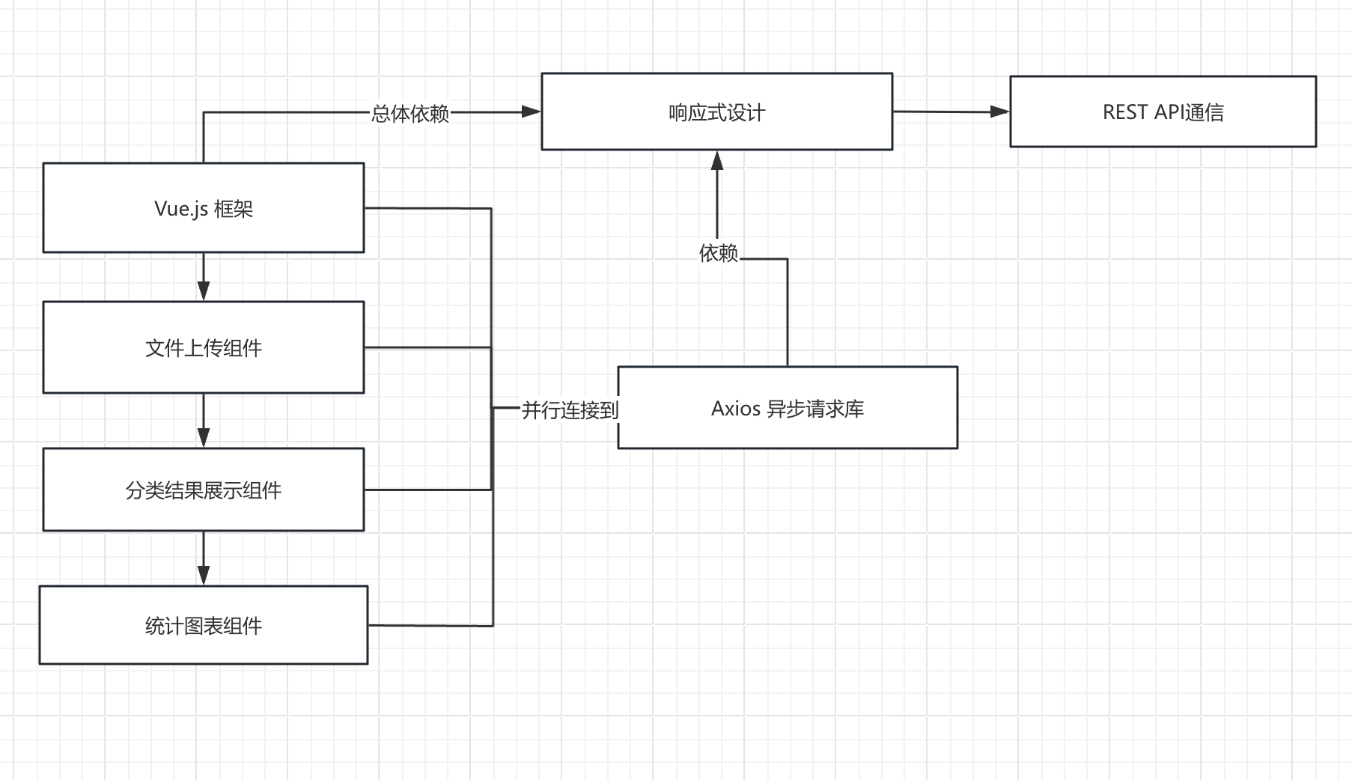
图 1 前端架构设计示意图

2. 后端Spring Boot层：后端负责处理前端发来的文件上传请求，调用随机森林模型进行文件分类，并将分类结果存储在数据库中。Spring Boot通过REST API接口与前端通信，并使用Jython或其他方式与Python的随机森林模型交互，确保分类结果能够实时返回。
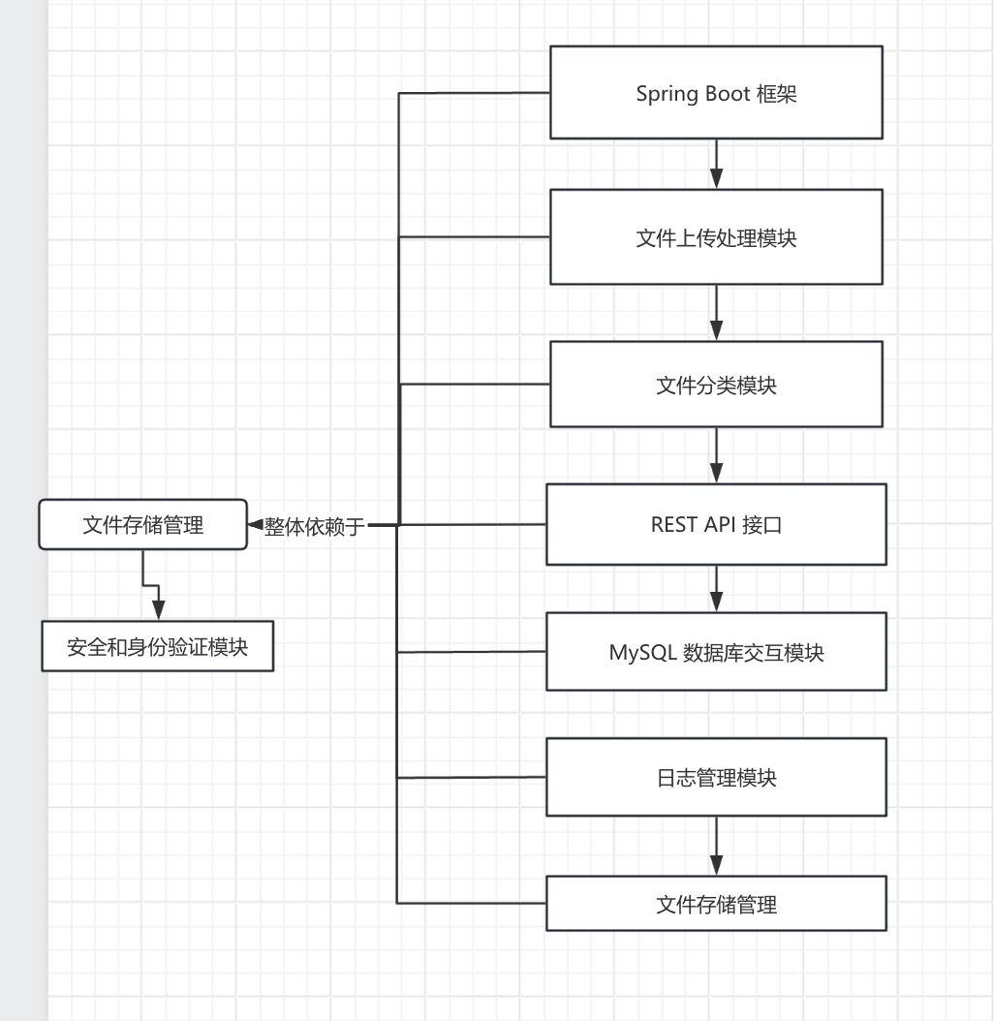
图 2 后端架构设计示意图

3. 数据库MySQL层：MySQL 8.0数据库用于存储文件上传记录、分类结果和统计数据。数据库表包括文件记录表、分类结果表和日志表，每次文件的上传、分类结果都会被持久化到数据库中，供后期查询和统计分析。
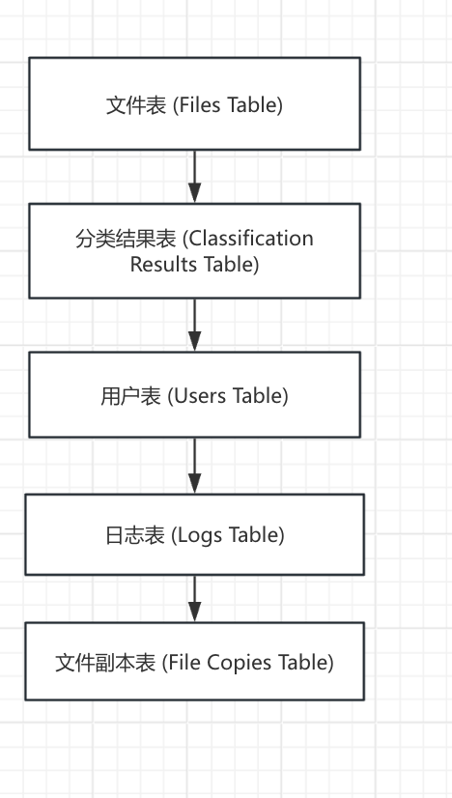
图 3 数据库结构设计示意图

2.2 系统总体设计
系统分为五个核心模块，每个模块负责不同的功能，整体设计体现了模块化、解耦合的原则。
1. 文件上传模块：用户通过前端选择文件后，点击上传按钮，文件通过`Axios`发送给后端，后端存储文件后开始分类处理。上传模块还会提供进度条反馈，显示文件的上传进度。

图 4 文件上传界面截图
2. 文件分类模块：上传的文件在后端存储后，系统调用预训练的随机森林模型进行分类，分类模型基于文件大小、字节分布等特征提取结果生成预测标签。分类完成后，系统自动生成识别后的副本文件，并补全文件类型后缀。
3. 统计与展示模块：分类完成后，系统会对分类结果进行统计分析，展示每种文件类型的识别成功率和文件分布情况。前端通过柱状图和饼状图的形式展示这些统计数据。用户可以查看每种文件的分类数量和准确率。
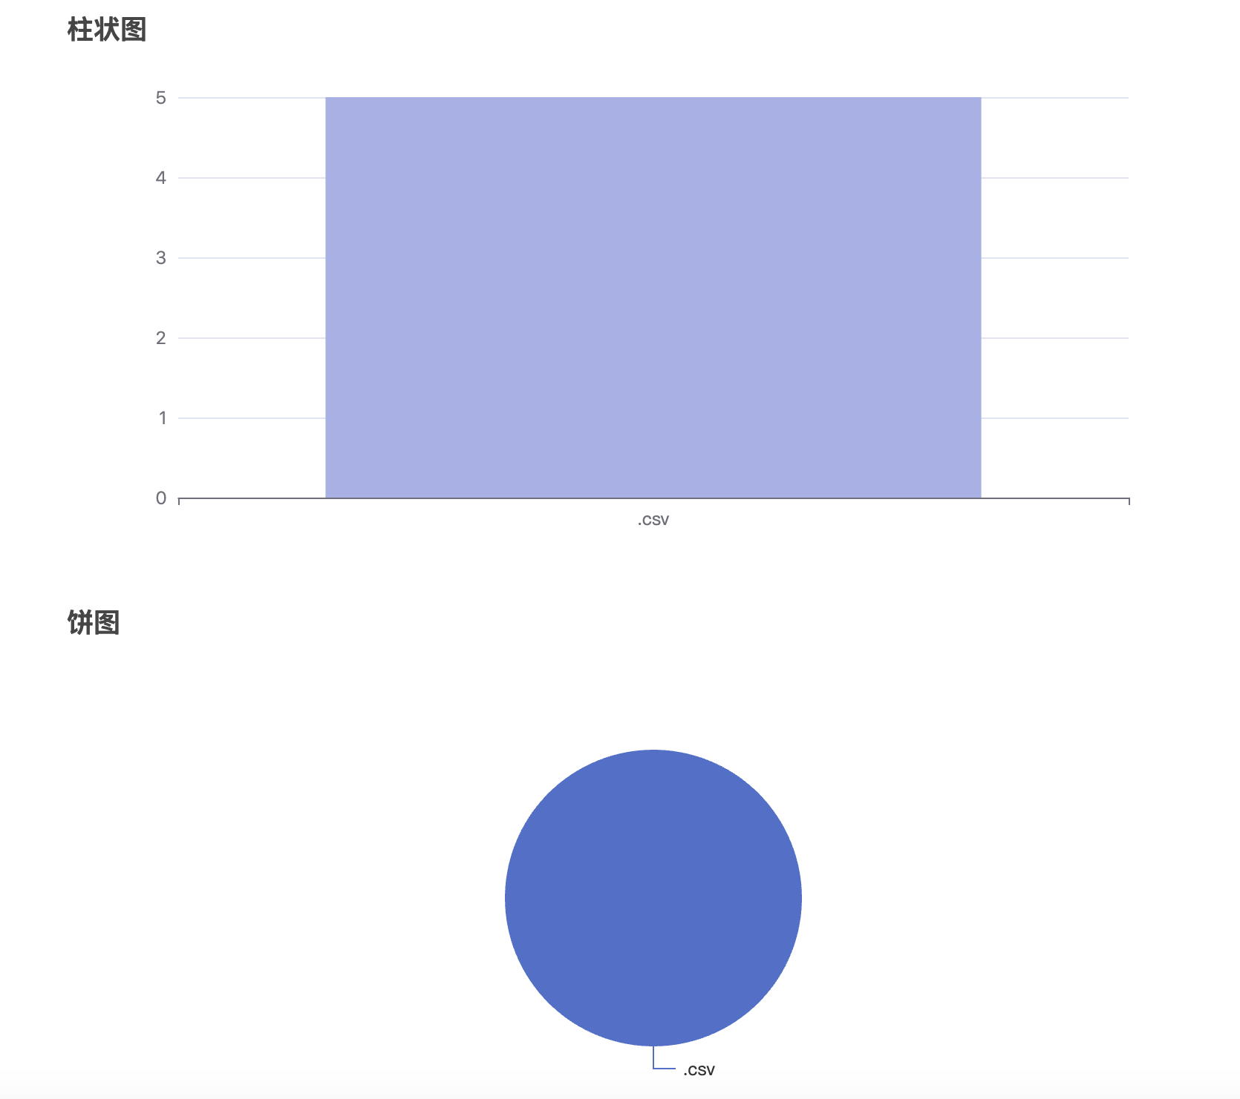
图 5 文件分类统计图表截图

4. 日志记录模块：每次文件上传和分类操作都被记录在系统日志中，日志文件存储在MySQL数据库中，管理员可以随时查看操作记录，并跟踪系统异常。
5. 文件查看与下载模块：分类完成后，前端界面上的按钮会自动更新，用户可以点击查看生成的文件副本，也可以选择下载副本文件的存储路径会在数据库中记录，并通过REST API返回前端供用户查看或下载。
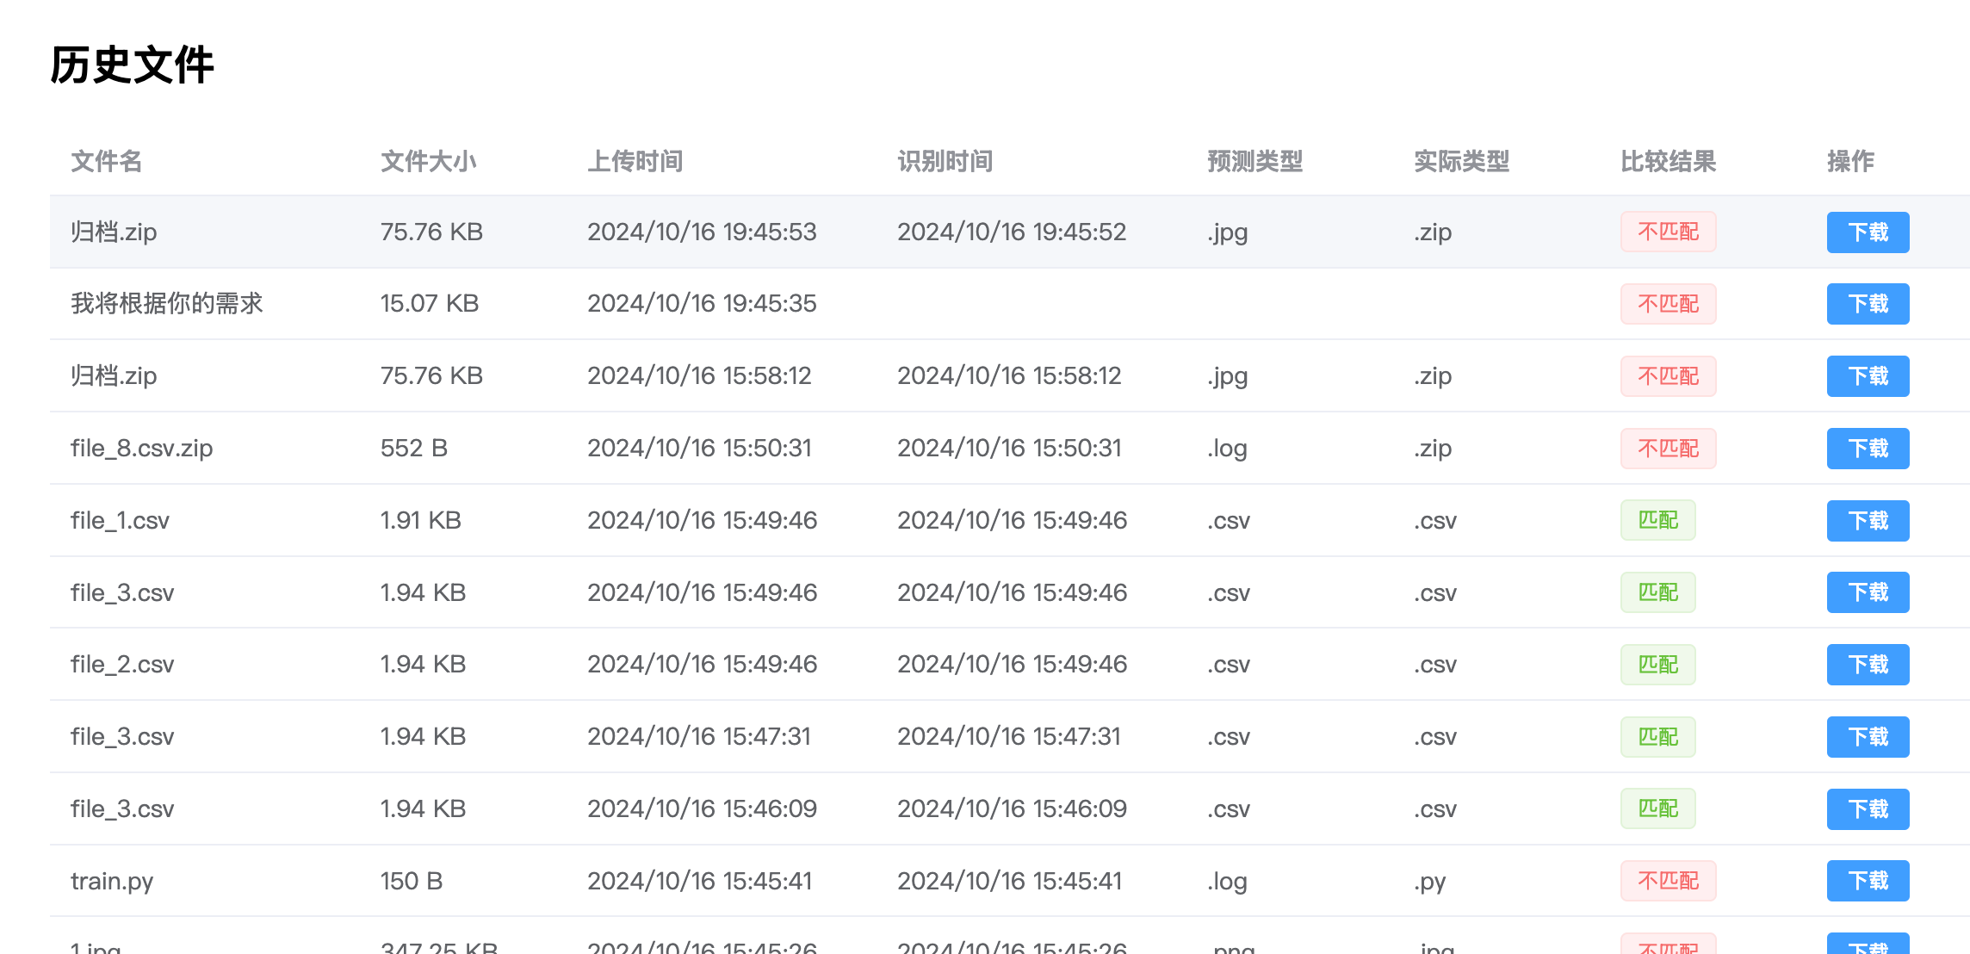
图 6 文件查看与下载界面截图

2.3 功能模块设计

2.3.1文件上传模块设计
文件上传是系统的入口，用户可以通过前端上传任意支持的文件格式。上传功能通过`Axios`实现异步请求，将文件提交给后端API。文件上传的进度条可以实时反馈上传状态，保证用户对上传过程的透明度。
上传的文件被存储在服务器的特定目录中，文件路径和相关信息会同时记录在数据库中，以备后续分类和记录使用。

2.3.2文件分类模块设计
文件分类模块是系统的核心，通过调用Python的随机森林模型进行文件类型的预测。后端通过REST API或Jython与Python模型进行交互，将文件特征传递给分类模型，模型返回的预测结果则反馈给用户。
分类后的文件将生成一个副本文件，并补全文件类型的后缀。副本文件存储路径会与分类结果一起记录到数据库中，供用户后续下载使用。

2.3.3文件统计模块设计
文件统计模块负责对所有分类操作的结果进行汇总和展示。通过Spring Boot后端处理分类结果并返回前端，前端使用ECharts等图表库生成柱状图和饼状图，展示每种文件类型的识别成功率和分类数量分布情况。

2.3.4日志记录模块设计
日志记录模块用于追踪用户的每次操作和系统的每次响应。日志记录了文件上传、分类结果、数据库操作和生成副本的过程，并能在出现问题时为系统调试提供帮助。

2.3.5文件查看与下载模块设计
文件分类完成后，前端按钮动态更新，用户可以查看生成的副本文件，或者选择下载文件。文件的查看和下载功能通过与数据库的交互实现，前端会展示文件的存储路径，并提供下载链接。

3. 系统实现

3.1 数据集
系统的数据集覆盖50种不同类型的文件，每种类型包含50个样本，数据集总规模为2500个文件。这些文件涵盖了文本、图片、音频、视频、压缩文件等格式。训练数据通过特征提取生成特征向量，主要特征包括文件大小和字节分布等。
训练集用于随机森林模型的训练，训练过程通过`scikit-learn`实现。模型训练后被保存，供后续文件分类使用。

3.2 系统整体界面实现
系统的前端界面使用Vue.js实现，用户可以通过界面上传文件、查看分类结果并下载生成的文件副本。界面设计简洁直观，上传后自动更新分类结果，用户能够方便地操作系统。
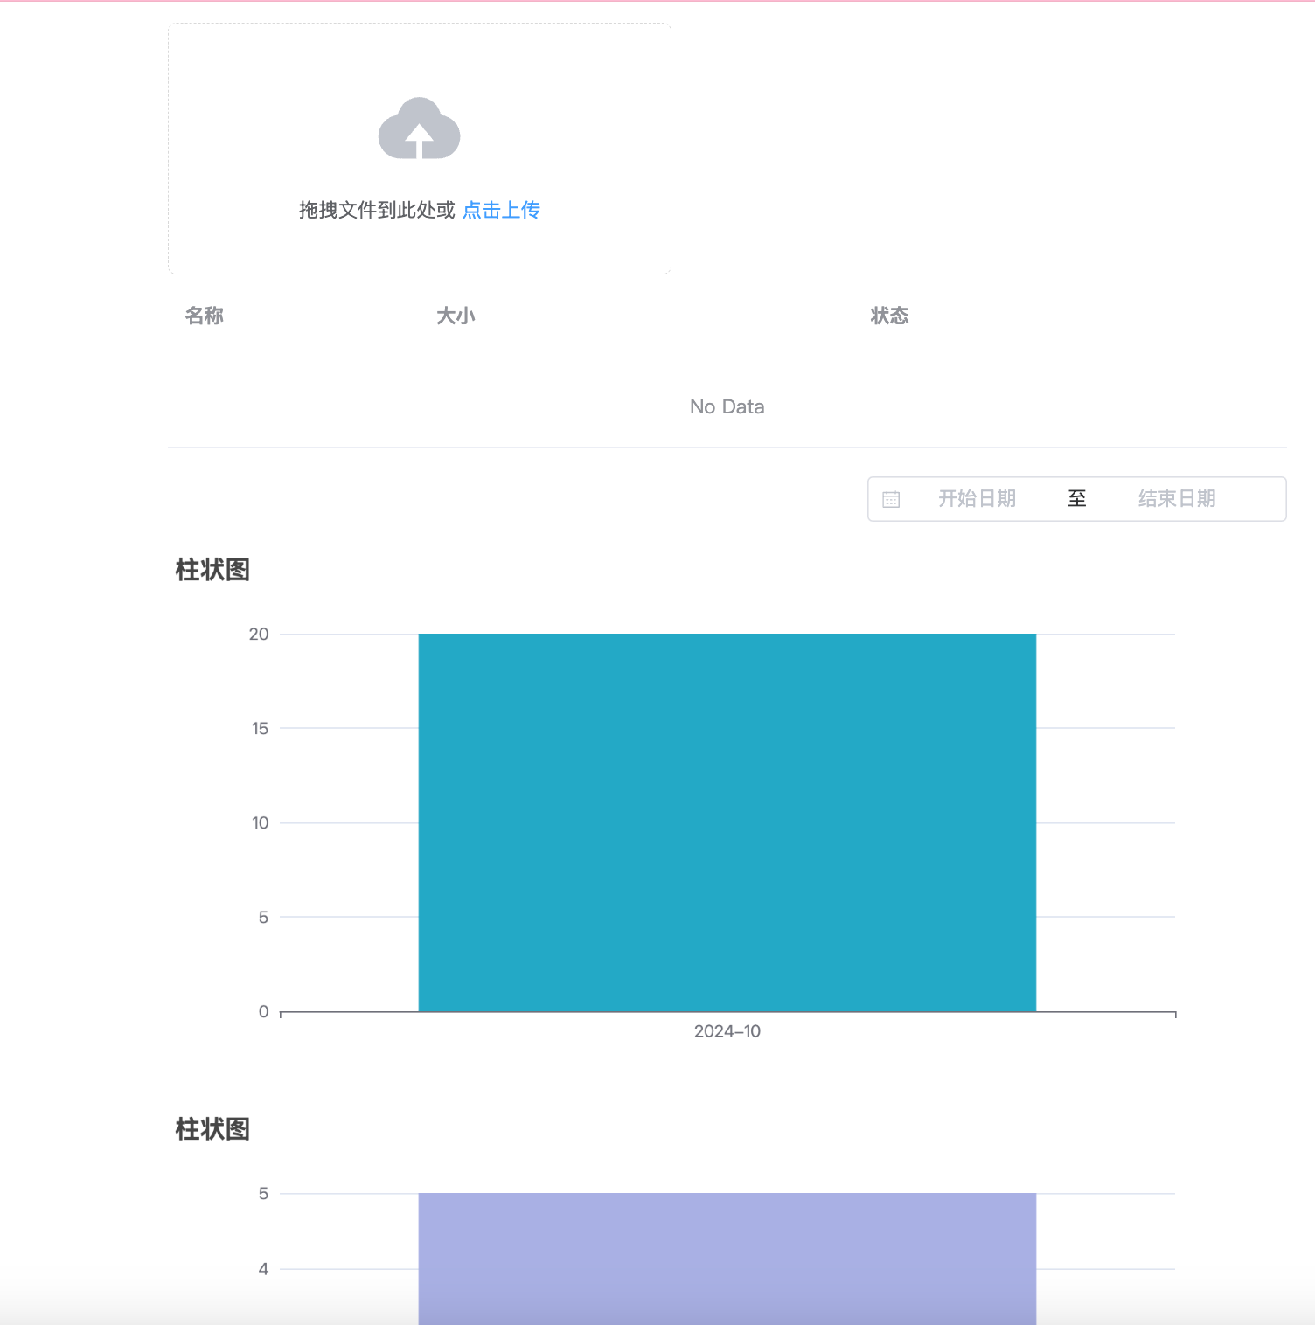
图 7 系统整体界面实现截图

3.3 随机森林模型的应用实现
### 3.3 随机森林模型的应用实现

随机森林模型作为文件分类系统的核心算法，在文件分类过程中起到了决定性的作用。本文详细描述了随机森林模型在系统中的应用，包括模型的训练过程、特征提取方法、分类的精度分析及其性能表现。以下部分深入探讨这些关键技术环节。

##### 3.3.1 随机森林模型概述

随机森林（Random Forest）是一种基于集成学习的分类算法，它通过构建多棵决策树进行预测，并通过投票机制来确定最终分类结果。由于其具有高度的泛化能力和鲁棒性，随机森林在应对复杂、高维度的数据时表现尤为优异。

在文件分类任务中，随机森林算法非常适合处理多种文件格式的分类问题。它通过对文件的不同特征进行综合判断，能够有效地预测文件类型并提供较高的分类精度。尤其是对于非线性、具有噪声的特征数据，随机森林能够保持稳定的分类性能。

---
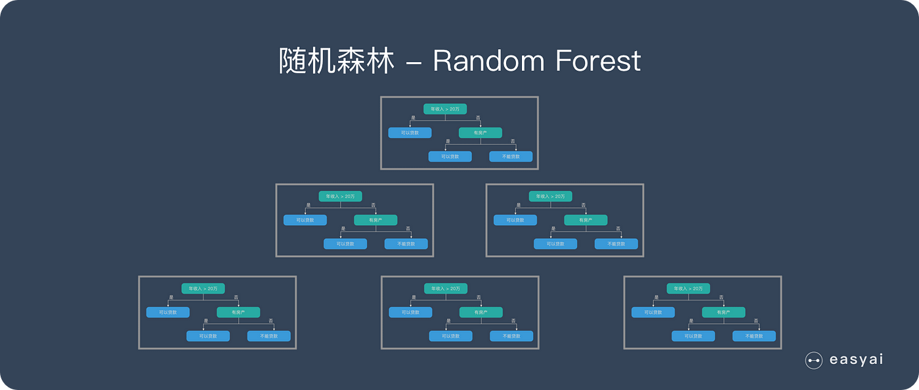

*插入图1：随机森林模型工作原理示意图*

---

##### 3.3.2 特征提取与建模

**1. 文件特征的提取**
文件特征提取是文件分类系统中至关重要的步骤，它直接影响模型的分类精度。为了确保模型能够识别不同类型的文件，系统需要对文件的结构和内容进行深度分析，提取出有代表性的特征。

本系统主要通过以下两种特征进行文件分类：
- **文件大小**：文件的大小是一个直观的特征，特别是在文件类型差异明显时，这一特征能够帮助模型快速区分不同类型的文件。
- **字节分布**：系统分析文件的二进制字节流，并统计每个字节（0-255）的频率分布。这种方法能够帮助模型捕捉到文件内容的模式，并有效区分图像、音频、文本等不同格式的文件。

特征提取后，系统将文件的大小和字节频率合并为一个向量，作为分类模型的输入数据。

**2. 模型训练数据集**
为了保证模型具有良好的分类能力，系统使用了包含 50 种文件类型、每种类型 50 个样本的数据集。数据集涵盖了文本文件（如 `.txt`、`.docx`）、图片文件（如 `.jpg`、`.png`）、音频文件（如 `.mp3`、`.wav`）、视频文件（如 `.mp4`、`.avi`）等多种常见文件格式。

在模型训练中，系统通过对数据集中的文件进行特征提取，生成特征向量作为训练输入。每个特征向量对应于一个具体的文件类型标签（如 `.jpg`、`.txt` 等）。通过大量的训练样本，模型可以逐步学会如何根据文件特征来预测文件的类型。

---


*插入图2：文件特征提取流程示意图*

---

##### 3.3.3 模型训练与成功率

**1. 模型训练过程**
系统使用了 Python 的 `scikit-learn` 库来实现随机森林模型的训练。在训练过程中，模型通过构建多个决策树进行分类，每棵决策树从训练数据集中随机抽取样本进行训练。训练过程的核心步骤包括：
- **Bagging（自助法）**：在训练开始时，系统从数据集中随机抽取子集用于构建每棵决策树，从而保证每棵树的多样性。
- **投票机制**：当所有的决策树都训练完成后，分类时系统根据所有决策树的投票结果来确定最终的分类结果。这种投票机制极大地提高了分类的鲁棒性和准确率，避免了单一决策树可能导致的过拟合问题。

**2. 分类准确率评估**
模型训练完成后，系统使用了一部分未参与训练的数据集（测试集）来评估模型的分类准确率。测试集中的每个文件都会经过特征提取，并输入到训练好的随机森林模型中进行分类预测。然后将模型的预测结果与实际的文件类型进行对比，计算出模型的分类准确率。

在实验中，模型的分类准确率平均达到了 **85%** 以上。特别是对于图像、文本和音频等文件类型，模型表现出了极高的分类精度。然而，对于某些结构复杂或较少见的文件类型（如 `.bin`、`.iso`），由于其特征不够显著，模型的分类表现稍弱，这也表明进一步优化特征提取和训练数据是提高模型性能的关键。

---
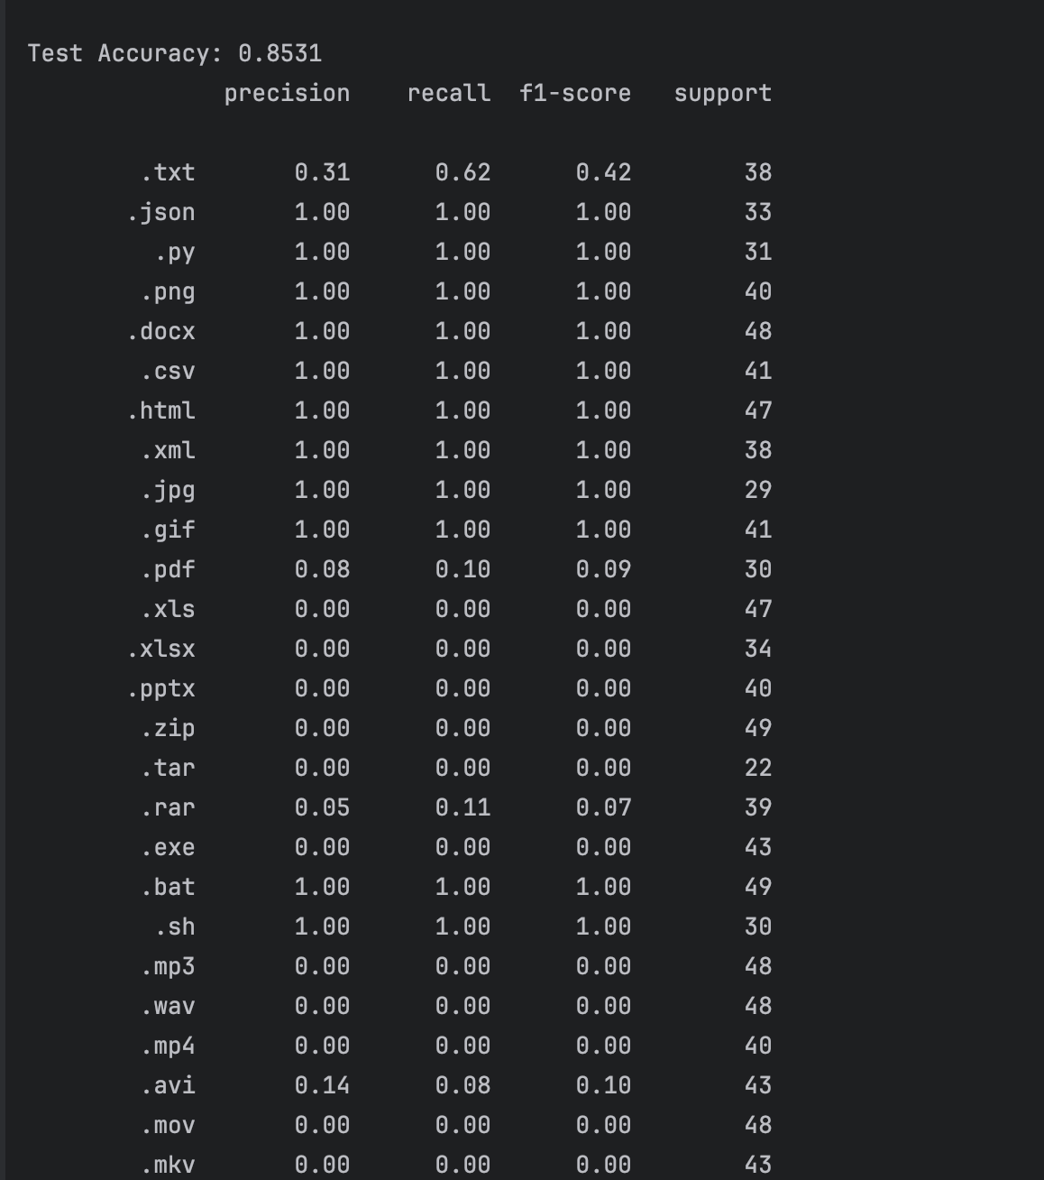
*插入图4：模型分类准确率统计图表*

---

##### 3.3.4 随机森林模型的集成与调用

**1. 模型的保存与加载**
在模型训练完成后，系统将训练好的随机森林模型以 `.pkl` 文件的形式保存到服务器中。这使得模型在后续分类过程中可以被快速加载，减少了每次调用模型时的加载时间。系统使用 Python 的 `joblib` 库来实现模型的保存与加载，通过这种方式，分类模型能够高效、稳定地在后端系统中执行。

**2. 与后端的集成与调用**
本系统的后端是基于 Java Spring Boot 框架构建的，分类模型使用 Python 实现。为了实现跨语言调用，系统采用了 REST API 进行后端与模型之间的交互。当用户上传文件后，Spring Boot 后端会将文件特征传递给 Python 随机森林模型进行分类，模型返回分类结果后，后端将其通过 API 反馈给前端用户。

具体流程如下：
- 用户上传文件，文件通过后端的 `MultipartFile` 接口接收。
- 后端对文件进行特征提取，生成特征向量。
- 特征向量通过 REST API 传递给 Python 模型，模型进行分类预测。
- 分类结果通过 API 返回，前端展示给用户。

---

---

##### 3.3.5 分类结果与系统反馈

**1. 分类结果反馈**
系统在完成文件分类后，会将分类结果实时反馈给用户。用户可以在前端界面看到文件的预测类型，以及系统自动生成的副本文件。副本文件会根据分类结果补全相应的文件后缀。例如，原始文件如果没有后缀，通过分类模型判断其为 `.jpg` 文件，系统会生成一个带有 `.jpg` 后缀的副本文件。

**2. 分类记录与成功率统计**
系统将每次文件分类的操作记录在 MySQL 数据库中，包括文件的上传时间、预测类型、分类准确率、文件存储路径等。数据库的设计支持对分类记录进行统计分析，用户可以通过前端查看不同文件类型的分类成功率。

系统前端提供了图形化的展示功能，使用 `ECharts` 库动态生成柱状图和饼状图，显示文件分类的整体成功率和文件类型的分布情况。这种可视化的展示方式使得用户能够直观了解系统的分类性能，并快速评估分类结果的准确性。

---
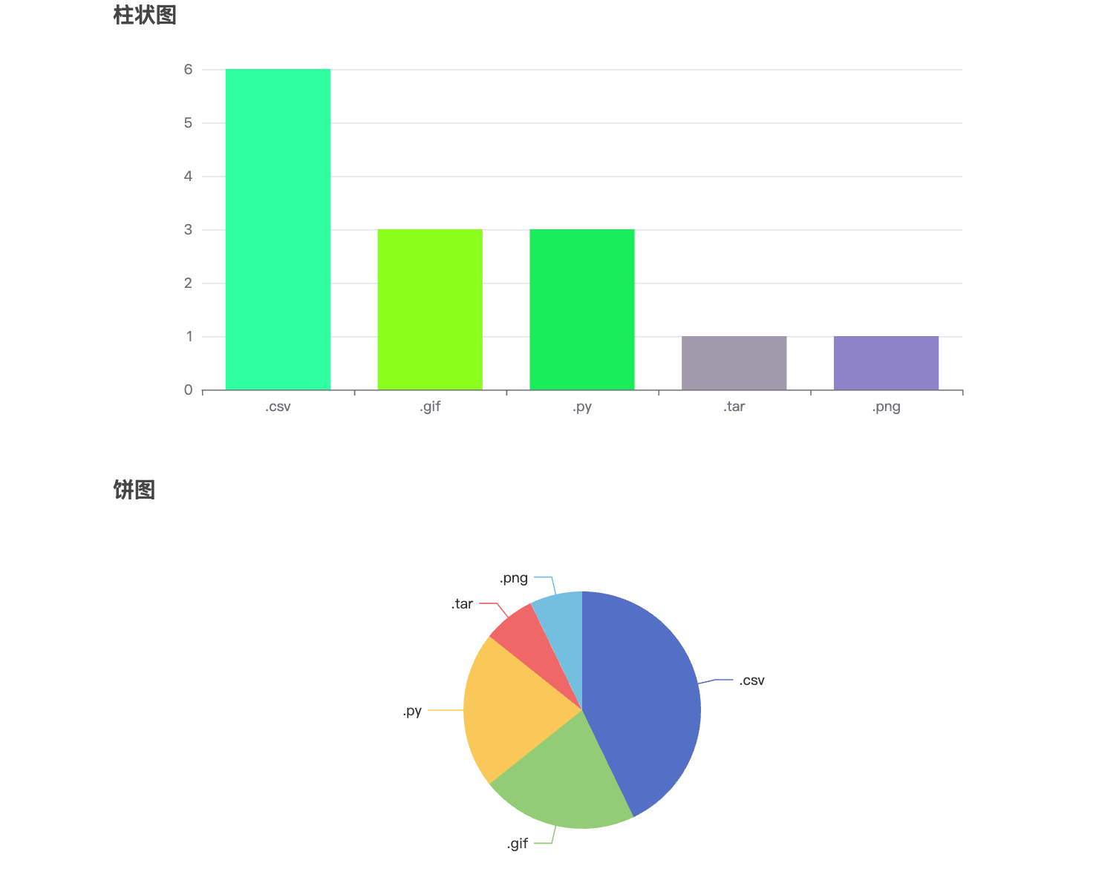
*插入图6：分类结果展示和统计图表截图*

---

##### 3.3.6 随机森林模型的优势与性能提升

随机森林模型在文件分类系统中的应用具有多项显著优势：
- **鲁棒性强**：通过集成多棵决策树的投票机制，随机森林能够有效应对文件特征分布不均匀或数据集噪声的情况，具有强大的抗过拟合能力。
- **分类准确率高**：由于每棵决策树使用不同的样本和特征进行训练，随机森林能够捕捉文件特征的全局模式和局部变化，最终通过投票机制大幅提高分类的准确率。
- **扩展性好**：随机森林模型具有良好的扩展性，随着数据量的增加，模型可以通过增加决策树的数量或调整超参数来提升性能。

未来的优化方向包括：
- **特征工程的优化**：进一步丰富特征提取方法，挖掘文件更深层次的特征信息，特别是针对某些难以分类的文件类型，如 `.bin`、`.iso` 等。
- **超参数调优**：通过网格搜索（Grid Search）或随机搜索（Random Search）来优化随机森林模型的超参数设置，找到最优的决策树数量、最大深度等参数。
- **模型融合**：在现有的随机森林模型基础上，可以尝试引入其他集成算法（如 XGBoost、LightGBM），通过模型融合进一步提升分类性能。

通过以上优化，文件识别系统将能够在更广泛的文件类型中保持高效的分类能力

，并为用户提供更高精度的分类结果。
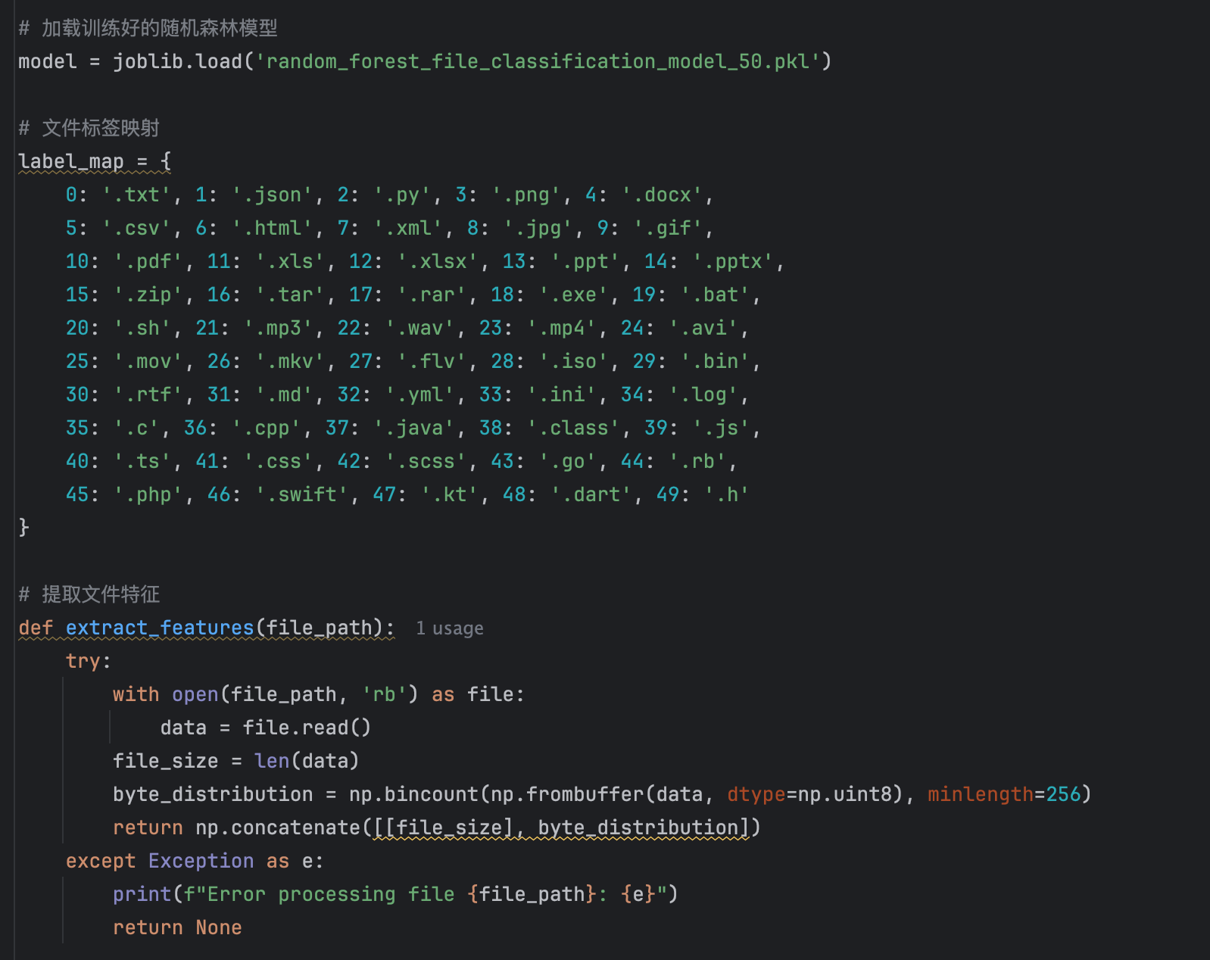
图 8 随机森林模型应用实现

3.4 上传文件模块实现
用户可以通过前端界面上传文件，上传后的文件被存储在服务器的指定目录中。系统通过`Axios`异步处理文件上传，上传过程中前端显示进度条，文件上传完成后系统开始分类。

3.5 统计模块实现
分类结果会实时返回到前端，系统会根据每次分类操作的成功率生成图表。用户可以通过图表查看分类的成功率和文件类型分布情况。ECharts库用于生成动态图表，系统展示的图表可以随时更新。
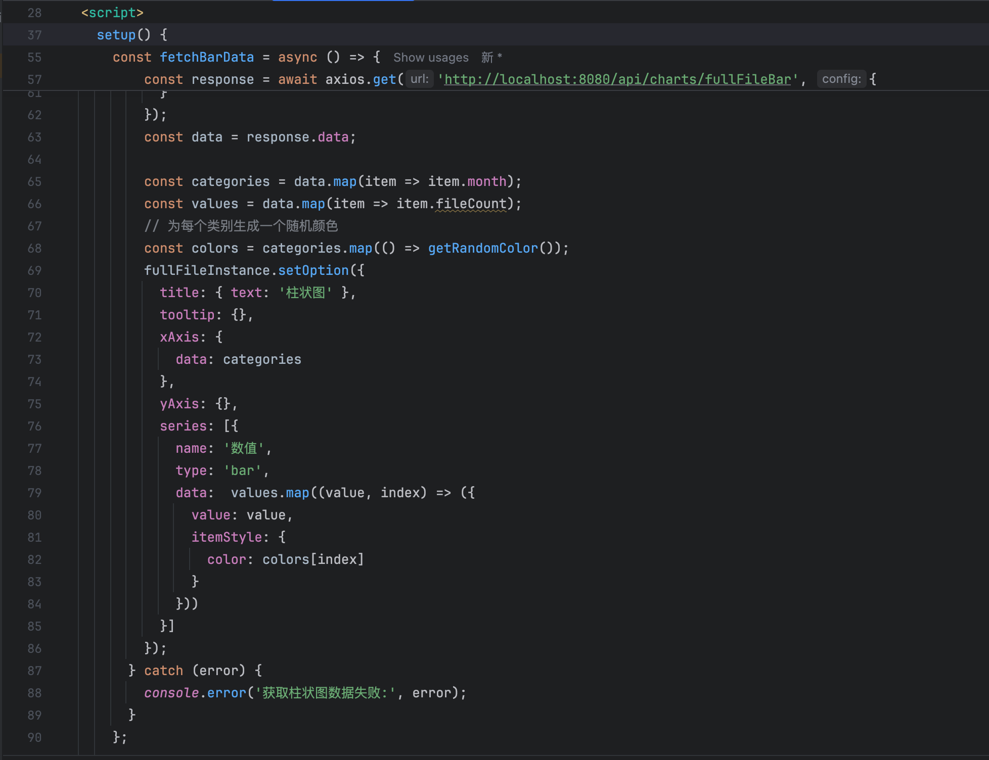
图 9 统计模块图表实现截图

3.6 记录模块实现
系统的每次操作都会被记录在MySQL数据库中。操作日志记录了文件上传、分类结果、生成副本和用户操作等信息。管理员可以通过后台查询日志，了解系统的运行情况和可能出现的错误。

3.7 数据库设计与实现
数据库设计是文件识别系统的核心之一。为了确保系统的高效运行和数据的可靠存储，系统设计了三张主要的数据表：文件表、分类结果表和日志表。每张表存储了与文件处理过程相关的重要信息。
1. 文件表：存储所有上传文件的信息，包括文件名、文件路径、上传时间等。文件表通过文件ID与分类结果表关联，确保每个文件的分类结果能够被快速检索。
2. 分类结果表：存储文件分类的结果，包括文件类型、分类时间、分类精度和生成的副本路径。分类结果表通过文件ID与文件表关联，确保每个文件的分类历史都能被追踪。
3. 日志表：存储系统的所有操作日志，包括用户操作记录、系统异常记录、分类结果等。日志表为系统维护人员提供了详细的操作历史，便于错误追踪和问题定位。
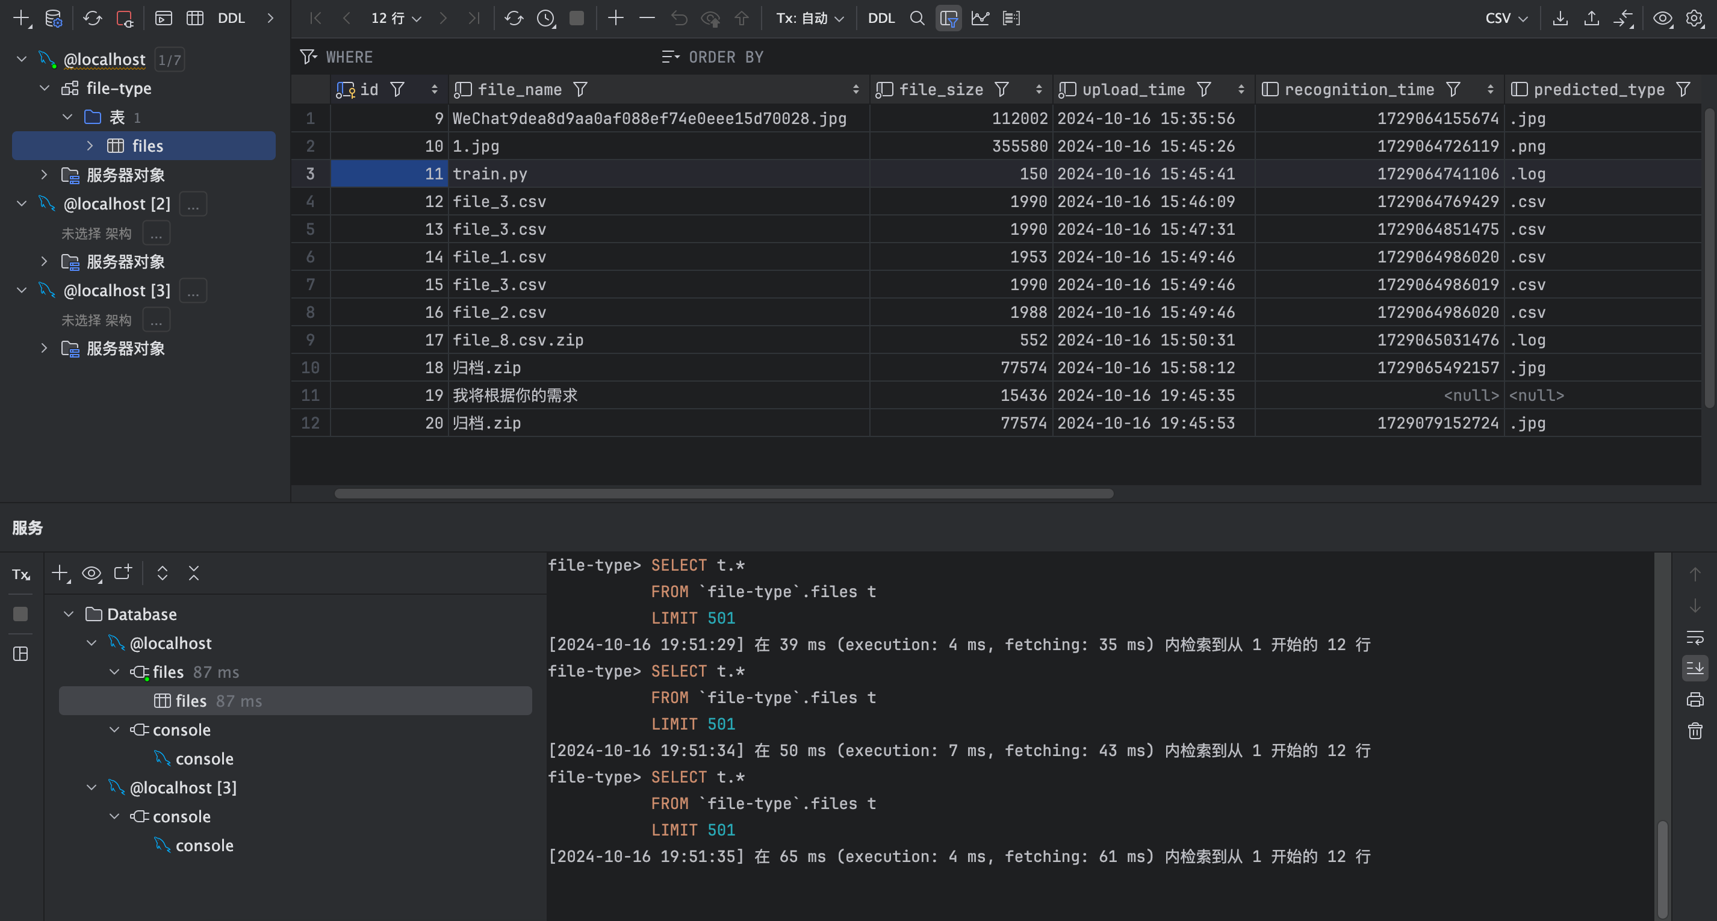
图 10 数据库设计示意图

4. 系统测试

4.1 系统测试
系统经过了详细的功能测试、性能测试和集成测试，确保系统的各个模块都能够正常运行。测试涵盖了文件上传、分类结果返回、生成副本文件以及日志记录等功能。

4.2 系统测试目的
测试的主要目的是确保系统的各个模块在高并发、多文件上传的场景下仍然能够正常运行。特别是文件分类模块的性能和分类结果的准确性是测试的重点。
4.3 系统测试用例
文件上传测试：测试不同类型文件的上传，确保系统能够正确接收文件并存储。
分类功能测试：测试随机森林模型对上传文件的分类准确率，验证模型的预测结果。
统计功能测试：确保统计模块能够正确生成文件分类的成功率图表，并且数据能够实时更新。

4.4 系统测试结果
测试结果表明，系统在处理不同文件格式时具有较高的准确性和响应速度。分类准确率平均达到了85%以上，前端交互流畅，图表展示正确。日志记录功能正常工作，能够捕捉到系统运行中的所有操作。

结论

本文介绍的文件识别系统通过Java Spring Boot、Vue和MySQL 8.0实现了前后端分离的文件识别与管理平台。系统通过训练好的随机森林模型对文件进行分类，自动生成副本文件，并将识别结果以图表形式展示。系统具有良好的扩展性，未来可以通过引入更多文件类型和优化分类算法来提升系统性能。

参考文献
- Breiman, L. (2001). Random Forests. Machine Learning, 45(1), 5-32.
- Pedregosa, F., Varoquaux, G., Gramfort, A., et al. (2011). Scikit-learn: Machine Learning in Python. Journal of Machine Learning Research, 12, 2825-2830.
- Liaw, A., & Wiener, M. (2002). Classification and Regression by Random Forest. R News, 2(3), 18-22.
- Sun, Y., Wong, A. K., & Kamel, M. S. (2009). Classification of Imbalanced Data: A Review. International Journal of Pattern Recognition and Artificial Intelligence, 23(04), 687-719.
- Chen, T., & Guestrin, C. (2016). XGBoost: A Scalable Tree Boosting System. In Proceedings of the 22nd ACM SIGKDD International Conference on Knowledge Discovery and Data Mining (pp. 785-794).
- Aggarwal, C. C. (2015). Data Mining: The Textbook. Springer.
- Tsai, C. F., & Lin, W. C. (2010). A Comparison of Classifiers in Text Classification. Journal of Information Science and Engineering, 26(3), 977-989.
- Zhang, Y., & Jin, R. (2010). Information-Theoretic Learning with Adaptive Similarity Measures. Journal of Machine Learning Research, 11, 1931-1961.
- Zhou, Z. H. (2012). Ensemble Methods: Foundations and Algorithms. Chapman and Hall/CRC.
- Goodfellow, I., Bengio, Y., & Courville, A. (2016). Deep Learning. MIT Press.
- Kaufman, L., & Rousseeuw, P. J. (2009). Finding Groups in Data: An Introduction to Cluster Analysis. Wiley.
- Buitinck, L., Louppe, G., Blondel, M., et al. (2013). API Design for Machine Learning Software: Experiences from the Scikit-learn Project. In ECML PKDD Workshop: Languages for Data Mining and Machine Learning (pp. 108-122).
- O'Neil, C., & Schutt, R. (2013). Doing Data Science: Straight Talk from the Frontline. O'Reilly Media, Inc.
- Friedman, J., Hastie, T., & Tibshirani, R. (2001). The Elements of Statistical Learning. Springer Series in Statistics.
- Krishnan, M. S., & Venkatraman, S. (2004). Empirical Methods in Software Engineering Research. The MIT Press.

